Федеральное государственное автономное

образовательное учреждение

высшего образования

«СИБИРСКИЙ ФЕДЕРАЛЬНЫЙ УНИВЕРСИТЕТ»

Институт Космических и информационных технологий

институт

Кафедра «Информатика»

кафедра

**ОТЧЕТ О ПРАКТИЧЕСКОЙ РАБОТЕ №8**

Обмен сообщениями в Spring

тема

Преподаватель _________ А.С. Черниговский

подпись, дата инициалы, фамилия

Студент КИ18-17/1б 031830504 _________ Е.В. Железкин

номер группы, зачетной книжки подпись, дата инициалы, фамилия

Красноярск 2020

# Цель работы

Познакомиться с механизмом JMS в Spring.

# Задача работы

Взять практическое задание №7 и добавить следующий функционал:

1) Настроить очередь (Для ActiveMQ или любого другого брокера

сообщений JMS) приема сообщений для администратора.

2) При выполнении операций добавления, удаления или редактирования ресурса через REST API создавать соответствующие уведомления и отправлять их в очередь.

3) Любым удобным способом (можно через консоль) продемонстрировать извлечение административных сообщений о выполненных операциях (из пункта 2).

# Ход работы

1. К проекту подключены новые зависимости(рисунок 1):

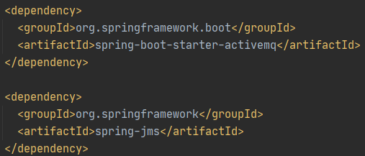

Рисунок 1 – Зависимости для JMS, pom.xml

1. Добавлены отправители уведомлений для очереди (рисунки 2-3):

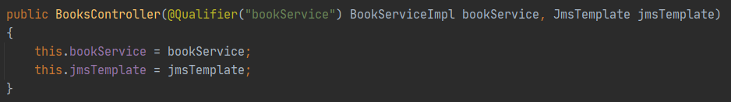

Рисунок 2 – Конфигурация JMS Template, BooksController.java

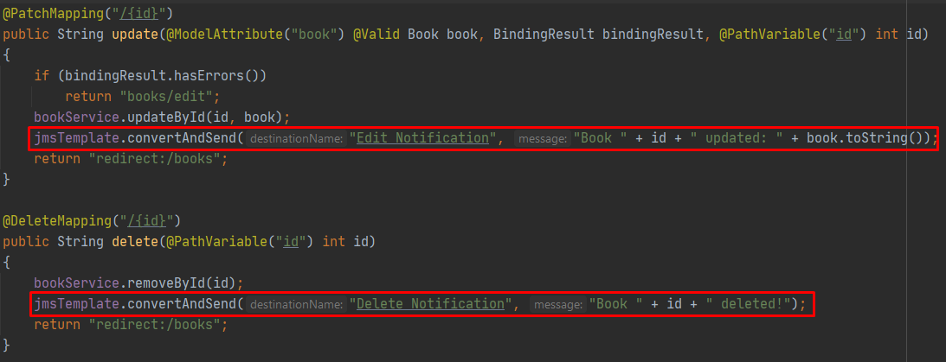

Рисунок 3 – Отправка уведомлений, BooksController.java

1. Взаимодействие с очередями сообщений(рисунки 4-8):

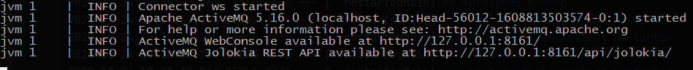

Рисунок 4 – Запуск ActiveMQ сервера

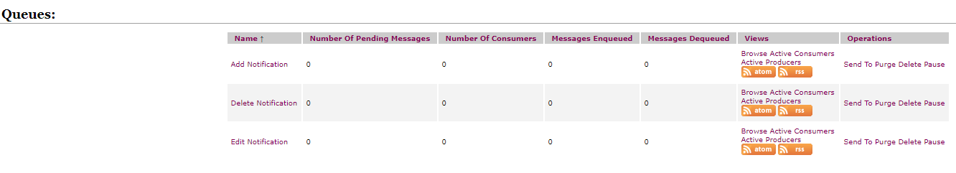

Рисунок 5 – Список очередей, описанных в spring приложении

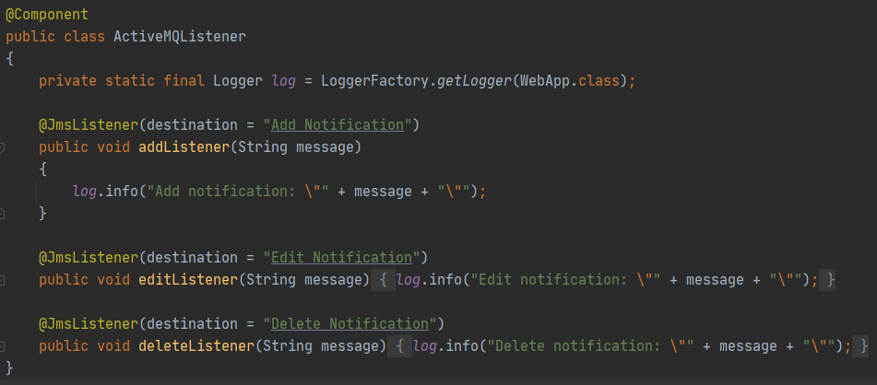

Рисунок 6 – Получение уведомлений с помощью @JmsListener, ActiveMQListener.java



Рисунок 7 – Вывод уведомлений

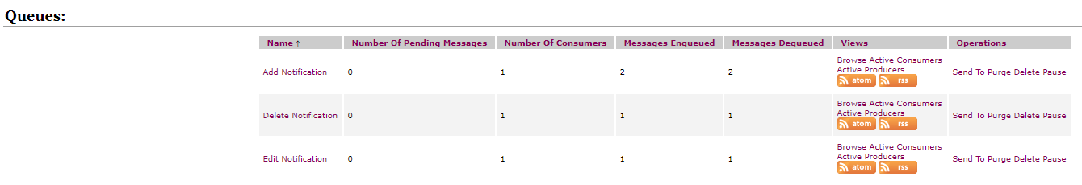

Рисунок 8 – Статистика очередей

# Вывод

В ходе данной лабораторной работы было проведено ознакомление с механизмом JMS в Spring.